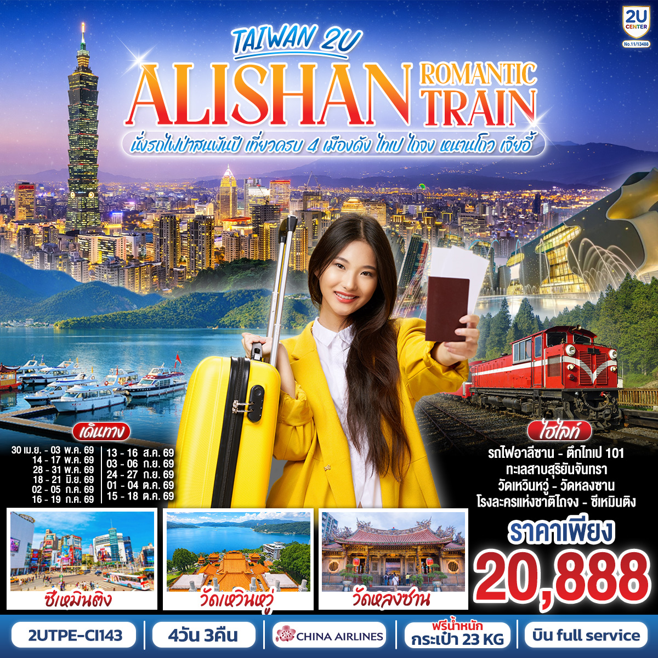

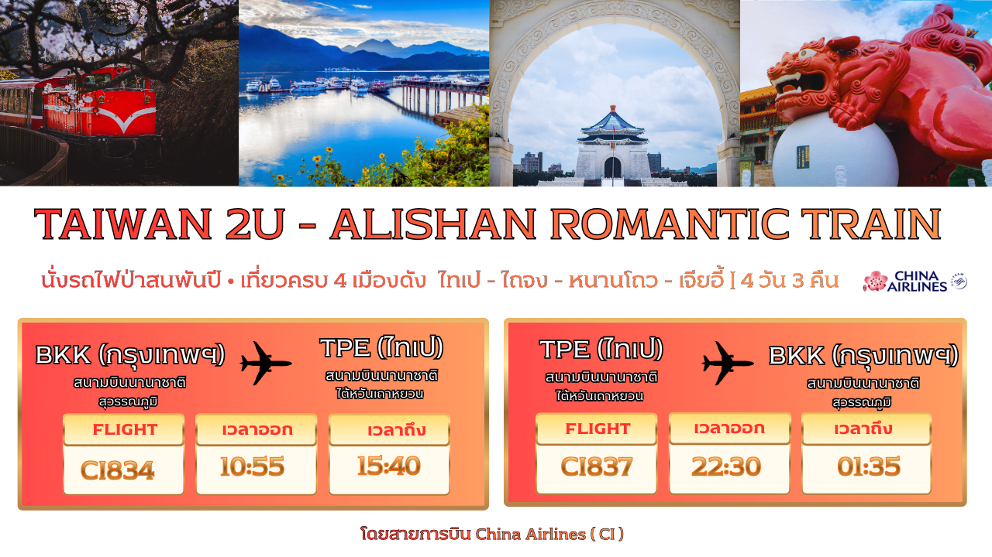
วันที่ | โปรแกรมทัวร์ | เช้า เที่ยง เย็น |  |  | โรงแรม
1 | กรุงเทพฯ: สนามบินสุวรรณภูมิ (BKK) – ไทเป: สนามบินไต้หวันเถาหยวน (TPE) - [ CI834 : 10.55-15.40 ] – ไถจง – โรงละครแห่งชาติไถจง – เมืองเจียอี้ |  |  |  | Renyi-lake hotel  เทียบเท่าระดับ 3 - 4 ★
2 | เจียอี้ - อุทยานแห่งชาติอาลีซาน (นั่งรถไฟ 1 เที่ยว) – ร้านชา(Tea Shop) ไถจง - ไถจงไนท์มาร์เก็ต |  |  |  | Stay hotel  หรือเทียบเท่าระดับ 3 - 4 ★
3 | ไถจง – หนานโถว – ล่องเรือทะเลสาบสุริยันจันทรา – วัดเสวียนกวง (วัดพระถังซัมจั๋ง) – วัดเหวินหวู่ – ไทเป – ร้านขนมพายสับปะรด (Vigor Pineapple Cake Shop) – ย่านซีเหมินติง |  |  |  | Yidear hotel  หรือเทียบเท่าระดับ 3 - 4 ★
4 | ไทเป – วัดหลงซาน – ร้านเครื่องสำอาง (Cosmetic Shop) – อนุสรณ์สถานเจียงไคเช็ค – ร้านสร้อยสุขภาพ (Germanium Shop) – ตึกไทเป 101 (ไม่รวมขึ้นชมวิวชั้น 89) – กรุงเทพฯ (สนามบินสุวรรณภูมิ) - [CI837 : 22.30-01.35(+1)]

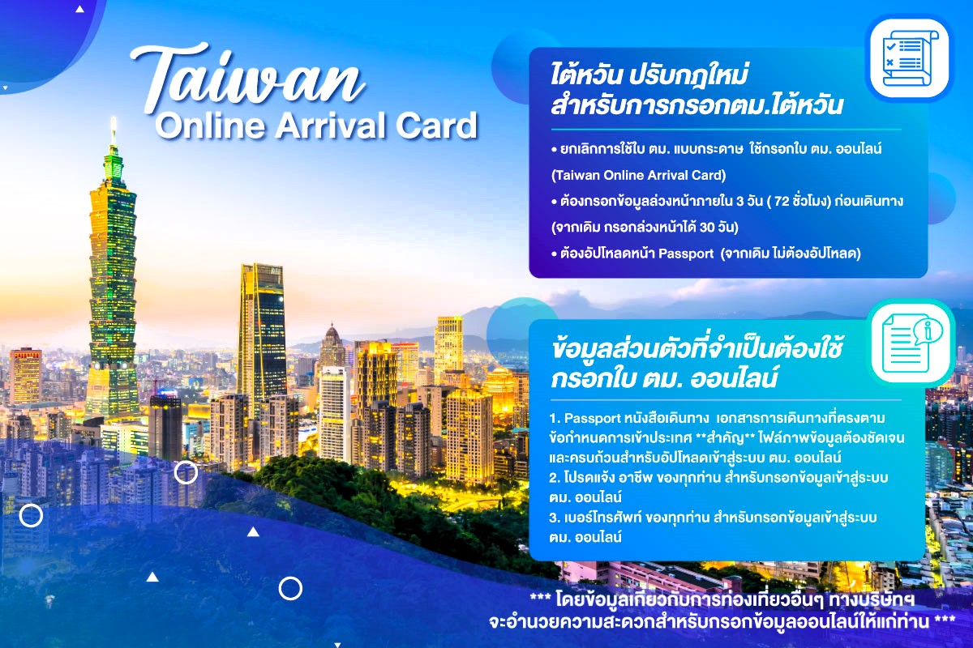
อัตราค่าบริการ
วันเดินทาง | ราคาทัวร์ผู้ใหญ่ /เด็ก  พักห้องละ 2-3 ท่าน | ทารก 1 ท่าน | ห้องพักเดี่ยว  เพิ่มท่านละ
30 เมษายน - 03 พฤษภาคม 69 | 24,888 | 10,000 | 6,000
14 - 17 พฤษภาคม 69 | 22,888 | 10,000 | 6,000
28 - 31 พฤษภาคม 69  วันวิสาขบูชา ติดกับวันหยุดชดเชย | 21,888 | 10,000 | 6,000
18 - 21 มิถุนายน 69 | 20,888 | 10,000 | 6,000
02 - 05 กรกฎาคม 69 | 21,488 | 10,000 | 6,000
16 - 19 กรกฎาคม 69 | 21,488 | 10,000 | 6,000
13 - 16 สิงหาคม 69 | 21,488 | 10,000 | 6,000
03 - 06 กันยายน 69 | 22,488 | 10,000 | 6,000
17 - 20 กันยายน 69 | 22,488 | 10,000 | 6,000
24 - 27 กันยายน 69 | 22,488 | 10,000 | 6,000
01 - 04 ตุลาคม 69 | 23,488 | 10,000 | 6,000
15 - 18 ตุลาคม 69 | 23,488 | 10,000 | 6,000
** อัตรานี้ไม่รวมค่าทิปคนขับรถ และมัคคุเทศก์ท้องถิ่น ท่านละ 2,000 บาท/ท่าน **
กรณีมีตั๋วเครื่องบินแล้ว (Join Land) หัก 3,000 บาท จากราคาทัวร์ปกติ

Day1 | กรุงเทพฯ: สนามบินสุวรรณภูมิ (BKK) – ไทเป: สนามบินไต้หวันเถาหยวน (TPE) - [ CI834 : 10.55-15.25 ] – ไถจง – โรงละครแห่งชาติไถจง – เมืองเจียอี้
07.30น. | นัดพบคณะเดินทาง ณ สนามบินสุวรรณภูมิ (BKK) เคาน์เตอร์เช็คอิน P (P row), ประตูทางเข้า 9, ชั้น 4 ผู้โดยสารขาออก (Departure). โดยมีเจ้าหน้าที่คอยจัดเตรียมเอกสารการเดินทางสำหรับทุกท่านและนำท่านโหลดสัมภาระท่านโหลดสัมภาระ *เช็คอินสัมภาระใต้เครื่อง ไม่เกิน 23 กก./ท่าน*(มีบริการอาหารและเครื่องดื่มบนเครื่องไป-กลับ)
10.55 น. | นำท่านออกเดินทางสู่ ไทเป:สนามบินไต้หวันเถาหยวน (TPE) ไต้หวัน โดยสายการบิน CHINA AIRLINES เที่ยวบินที่ CI834 | BKK-TPE |10.55–15.40 *มีอาหารบริการบนเครือง*
ประกาศสำคัญ : เพื่อหลีกเลี่ยงความล่าช้าและโทษปรับทางกฎหมาย ไม่อนุญาตให้นำอาหารสด ผัก ผลไม้ เนื้อสัตว์
หรือผลิตภัณฑ์แปรรูปจากเนื้อสัตว์ทุกประเภทเข้าสู่ไต้หวัน กรุณาตรวจสอบสัมภาระก่อนเดินทาง
15.40 น. | เดินทางถึง ไทเป สนามบินไต้หวันเถาหยวน (TPE) ภายหลังจากคณะเดินทางถึงสนามบินและผ่านกระบวนการตรวจ  คนเข้าเมืองและพิธีการศุลกากรตามข้อกำหนดเรียบร้อยแล้ว
**เนื่องจากเวลาท้องถิ่นไต้หวันเร็วกว่าประเทศไทย 1 ชั่วโมง** |  | เพื่อความสะดวกในการนัดหมาย กรุณาปรับเวลาของท่านให้เป็นเวลาปัจจุบันของพื้นที่
 | นำคณะออกเดินทางสู่ เมืองไถจง (Taichung City) ใช้เวลาเดินทางประมาณ 2 – 3 ชั่วโมง เมืองไถจง ศูนย์กลางเศรษฐกิจและวัฒนธรรมของภาคกลางไต้หวัน เมืองที่โดดเด่นด้วยการวางผังเมืองทันสมัย ผสานแหล่งท่องเที่ยวธรรมชาติอันงดงามและวิถีชีวิตท้องถิ่นอย่างลงตัว ไถจงจึงเป็นจุดหมายที่ตอบโจทย์นักท่องเที่ยวคุณภาพที่มองหาความคุ้มค่า ความสะดวกสบาย และประสบการณ์ที่แตกต่าง
 | นำคณะเช็กอินถ่ายภาพที่ โรงละครแห่งชาติไถจง (National Taichung Theater) แวะถ่ายรูปด้านนอก แลนด์มาร์คดีไซน์ล้ำแห่งเมืองไถจง นอกตัวอาคารสวยงามด้วยเส้นสายโค้งมนที่เป็นเอกลักษณ์ จนได้รับการขนานนามว่าเป็นหนึ่งในโรงละครที่ออกแบบได้ยากที่สุดในโลก ให้ท่านได้เก็บภาพความประทับใจกับสถาปัตยกรรมภายนอกที่ดูทันสมัยและเรียบหรู" โรงละครถูกออกแบบโดยสถาปนิกชาวญี่ปุ่นชื่อดัง โทโย อิโตะ (Ito Toyo) เจ้าของรางวัล Pritzker (รางวัลอันดับหนึ่งของวงการสถาปัตยกรรมโลก) แรงบันดาลใจในการออกแบบโรงละครแห่งชาติไถจง ได้รับแนวคิดมาจาก “ถ้ำเสียง” (Sound Cave) ทำให้มีการออกแบบผนังโค้ง รู และท่อที่เป็นเอกลักษณ์ ก่อสร้างให้อาคารทั้งหลังไม่มีคานและเสารองรับ รวมถึงไม่มีจุดใดของกำแพงที่ทำมุมฉาก 90 องศา จึงทำให้ดีไซน์ของโรงละครแห่งนี้แตกต่างจากอาคารทั่วไป ภายในอาคารประกอบด้วยโรงละคร 3 แห่ง รวมถึงพื้นที่อเนกประสงค์ “Corner Salon” และสวนลอยฟ้า (Rooftop Sky Garden) จึงทำให้โรงละครแห่งชาติไถจงส7วยงาม มีเอกลักษณ์ไม่ซ้ำใคร
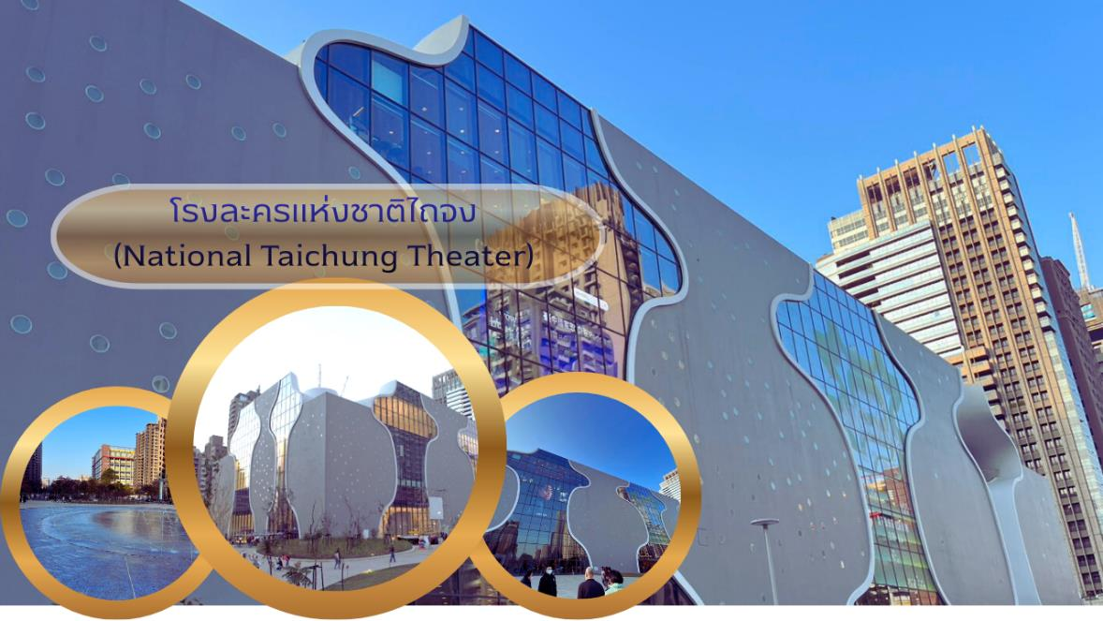
 | จากนั้นนำท่านเดินทางสู่ เมืองเจียอี้ (Chiayi) (ใช้เวลาเดินทางประมาณ 1.30 - 2 ชั่วโมง) ซึ่งถูกล้อมรอบด้วยภูเขาและทะเล ถือเป็นเมืองเดียวในไต้หวันที่มีแหล่งท่องเที่ยวทางธรรมชาติมากถึง 3 แห่ง ได้แก่ อุทยานแห่งชาติอาลีซาน อุทยานแห่งชาติชายฝั่งตะวันออกเฉียงใต้ (Southwest Coast National Scenic Area) และอุทยานแห่งชาติซีลาหย่า โดยทั้ง 3 แห่งนี้ ล้วนมีทัศนียภาพที่โดดเด่นและสวยงาม ตั้งแต่ภูเขาไปจนถึงชายทะเล ทั้งยังเป็นที่ตั้งของยวี่ซัน ยอดเขาที่สูงที่สุดของไต้หวันอีกด้วย ทำให้เจียอี้มีระบบนิเวศทางทะเลที่อุดมสมบูรณ์ เหมาะกับการทำประมงและเพาะเลี้ยงหอยนางรมเป็นอย่างยิ่ง
ค่ำ | รับประทานอาหารค่ำ ณ ภัตตาคาร ( มื้อที่ 1 ) Buffet Shabu
 | จากนั้นนำคณะเข้าพัก ณ โรงแรมระดับมาตรฐานไต้หวัน
ที่พัก | โรงแรม Renyi-lake hotel หรือเทียบเท่า 3★
หมายเหตุสำคัญ:
เพื่อร่วมเป็นส่วนหนึ่งในการอนุรักษ์สิ่งแวดล้อม โรงแรมในไต้หวันมีนโยบายงดให้บริการผลิตภัณฑ์ใช้แล้วทิ้ง (Single-use toiletries) ตั้งแต่ปี 2568 เป็นต้นไป อาทิ ยาสีฟัน แปรงสีฟัน หวี หมวกอาบน้ำ และมีดโกน รวมถึงผลิตภัณฑ์ดูแลผิวแบบใช้ส่วนรวมในบางแห่ง
*สิ่งที่ควรเตรียมไป: แปรงสีฟัน ยาสีฟัน แชมพู สบู่ และของใช้ส่วนตัวอื่นๆ*
Day2 | เจียอี้ - อุทยานแห่งชาติอาลีซาน (นั่งรถไฟ 1 เที่ยว) – ร้านชา(Tea Shop) ไถจง - ไถจงไนท์มาร์เก็ต
เช้า | รับประทานอาหารเช้า ณ ห้องอาหารของโรงแรม ( มื้อที่ 2 )
 | นำท่านเดินทางสู่ อุทยานแห่งชาติอาลีซาน Alishan National Forest (ใช้เวลาเดินทางขึ้นเขาประมาณ 1.30 - 2 ชั่วโมง) ซึ่งเป็นอุทยานแห่งชาติที่มีชื่อเสียงที่สุดของไต้หวัน อยู่ในเขตเมืองเจียอี้ ทางตอนใต้ของเกาะไต้หวัน ที่นี่ยังเป็นแหล่งผลิตชาคุณภาพสูงที่ขึ้นชื่อในระดับนานาชาติอีกด้วย นอกจากนี้คนไต้หวันนิยมเดินทางมาชมพระอาทิตย์ขึ้นที่ยอดเขาในยามเช้าที่นี่ ตามความเชื่อดั้งเดิมที่ว่า หมอกบนยอดเขาในยามเช้า ที่อุดมไปด้วยพลังชี่ ซึ่งก็คือพลังลมปราณ ที่ถือเป็นพลังพื้นฐานของสิ่งมีชีวิตที่สามารถช่วยฟื้นฟูสุขภาพได้นั่นเอง และที่นี่ยังเป็นเส้นทางเดินป่ายอดฮิตของนักท่องเที่ยวอีกด้วย เพราะป่าสนแห่งนี้มีวิวธรรชาติหลากหลายมุม ให้ท่านได้เพลิดเพลินไปกับเส้นทางป่าสนที่มีอายุกว่า 1,000 ปี และอีก 1 จุดไฮไลท์ของที่นี่ก็คือ เส้นทางรถไฟอาลีซาน (Alishan Forest Railway) ซึ่งตั้งอยู่ในเขตอุทยานอาลีซาน เป็นเส้นทางรถไฟโบราณสายพิเศษที่สร้างขึ้นในปี 2442 แต่เดิมสร้างเพื่อใช้ลำเลียงต้นไม้ลงมาจากภูเขา โดยมีความสูงประมาณ 2,500 เมตรเหนือระดับน้ำทะเล เส้นทางรถไฟอาลีซานแห่งนี้จะเชื่อมต่อกับสถานี 4 หลัก อย่างสถานี Beimen สถานี Zhuqi สถานี Fenqihu และสถานี Alishan โดยทั้ง 4 สถานี จะมีแลนด์มาร์คที่นักท่องเที่ยวนิยมมากัน จึงไม่แปลกที่ เส้นทางรถไฟอาลีซาน (Alishan Forest Railway) จะติด 1 ใน 3 เส้นทางรถไฟที่สวยที่สุดในโลก และสิ่งที่ทำให้รถไฟอาลีซาน มีความพิเศษกว่ารถไฟหลายแห่งก็คือ จะมีรถไฟโบราณสีแดง วิ่งผ่านป่าเขาที่อุดมสมบูรณ์ตลอด 2 ข้างทาง และจะไต่ระดับความสูงขึ้นเขาไปเรื่อยๆ ทำให้นักท่องเที่ยวสามารถชื่นชมทัศนียภาพอันสวยงามที่หาดูยากตลอดเส้นทาง (รวมนั่งรถไฟโบราณ 1 เที่ยว Alishan Forest Railway)
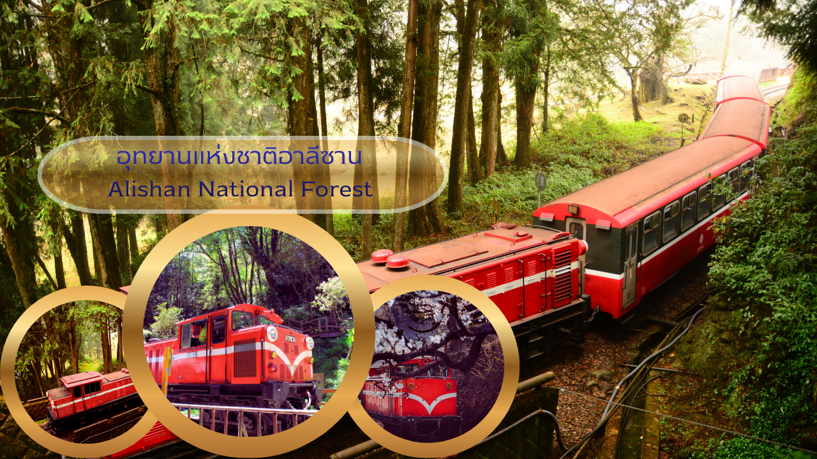
กลางวัน | รับประทานอาหารกลางวัน ณ ภัตตาคาร ( มื้อที่ 3 )
จากนั้นนำท่านเดินทางสู่ เมืองเจียอี้ Chiayi (ใช้เวลาเดินทางลงเขาประมาณ 1.30 - 2 ชั่วโมง)
นำท่านแวะชิมชา ร้านชา Tea Shop ชมการสาธิตการชงชา และประโยชน์จากการดื่มชา ที่นิยมปลูกกันมาก ด้วยสภาพอากาศบนพื้นที่สูง และอากาศที่เย็นตลอดทั้งปีของที่นี่ ทำให้ชาที่นี่มีรสชาติดี และกลมกล่อม อิสระชิมชาและเลือกซื้อเพื่อเป็นของฝากตามอัธยาศัย
 | จากนั้นนำท่านเดินทางสู่ เมืองไถจง Taichung (ใช้เวลาเดินทางประมาณ 1.30 - 2 ชั่วโมง)ซึ่งเป็นเมืองใหญ่อันดับสองของไต้หวัน มีสภาพอากาศที่อบอุ่นน่าเที่ยวตลอดทั้งปี ในอดีตช่วงสมัยที่ไต้หวันถูกปกครองโดยญี่ปุ่น ที่นี่เคยเป็นศูนย์กลางทางการเมือง เศรษฐกิจ การคมนาคม และวัฒนธรรมที่สำคัญ ที่ยังคงปรากฏร่องรอยโบราณสถานที่มีกลิ่นอายของญี่ปุ่นหลายแห่ง ที่ได้รับการอนุรักษ์เป็นอย่างดี
 | จากนั้นนำท่านเดินทางสู่ ตลาดไถจง Taichung Night Market ตลาดกลางคืน แหล่งช้อปปิ้ง เสื้อผ้า ของใช้ และของกิน เช่น เต้าหู้เหม็นทอด, ถังหูลู่, กุนเชียงย่าง, ชานมไข่มุก, ของกินเล่นพื้นเมืองต่างๆเป็นต้น
เย็น | อิสระรับประทานอาหารเย็นตามอัธยาศัย
 | จากนั้นนำคณะเข้าพัก ณ โรงแรมระดับมาตรฐานไต้หวัน
ที่พัก | โรงแรม Stay hotel หรือเทียบเท่าระดับ 3 - 4 ★
หมายเหตุสำคัญ:
เพื่อร่วมเป็นส่วนหนึ่งในการอนุรักษ์สิ่งแวดล้อม โรงแรมในไต้หวันมีนโยบายงดให้บริการผลิตภัณฑ์ใช้แล้วทิ้ง (Single-use toiletries) ตั้งแต่ปี 2568 เป็นต้นไป อาทิ ยาสีฟัน แปรงสีฟัน หวี หมวกอาบน้ำ และมีดโกน รวมถึงผลิตภัณฑ์ดูแลผิวแบบใช้ส่วนรวมในบางแห่ง
*สิ่งที่ควรเตรียมไป: แปรงสีฟัน ยาสีฟัน แชมพู สบู่ และของใช้ส่วนตัวอื่นๆ*
Day3 | ไถจง – หนานโถว – ล่องเรือทะเลสาบสุริยันจันทรา – วัดเสวียนกวง (วัดพระถังซัมจั๋ง) – วัดเหวินหวู่ – ไทเป – ร้านขนมพายสับปะรด (Vigor Pineapple Cake Shop) – ย่านซีเหมินติง
เช้า | รับประทานอาหารเช้า ณ ห้องอาหารของโรงแรม ( มื้อที่ 4 )
 | นำท่านเดินทางสู่ เมืองหนานโถว Nantou (ใช้เวลาเดินทางลงเขาประมาณ 1 ชั่วโมง) ซึ่งเป็นเมืองที่ใหญ่ที่สุดของไต้หวัน และเป็นเมืองเดียวของไต้หวันที่ไม่มีเขตติดต่อกับทะเล หนานโถวตั้งอยู่ใจกลางของเกาะไต้หวัน นอกจากนี้ที่นี่ยังเป็นที่ตั้งของยอดเขายวี่ซานหรือภูเขาหยกซึ่งเป็นภูเขาที่สูงที่สุดในไต้หวัน และสูงที่สุดในภูมิภาคเอเชียตะวันออกเฉียงเหนือ รวมทั้งยอดเขาอื่นๆ อีก 41 ลูก ที่มีความสูงเกิน 3,000 เมตร จึงทำให้เกิดภูมิประเทศทิวเขาสีเขียวกำมะหยี่เป็นลูกคลื่นสลับซับซ้อนงดงาม อันเป็นแหล่งกำเนิดแม่น้ำโจวสุ่ย แม่น้ำที่ยาวที่สุดที่เป็นดั่งเส้นเลือดใหญ่ของไต้หวัน อีกทั้งทะเลสาบสุริยันจันทรา ทะเลสาบที่สวยและเป็นแหล่งท่องเที่ยวที่มีชื่อเสียงที่สุดของไต้หวันเช่นกัน
 | จากนั้นนำท่านเดินทางสู่ ทะเลสาบสุริยัน จันทรา Sun Moon Lake ซึ่งเป็นทะเลสาบน้ำจืดที่เกิดขึ้นตามธรรมชาติที่ใหญ่ที่สุดของไต้หวัน และยังมีเส้นทางจักรยานรอบทะเลสาบมีความยาวถึง 33 กิโลเมตร ที่ถูกจัดอันดับให้ติดอยู่ 1 ใน 10 ของเส้นทางจักรยานทั่วโลก โดย ซีเอ็นเอ็นโก (CNNGO) ทะเลสาบสุริยันจันทรามีความสูงเหนือระดับน้ำทะเล 748 เมตร มี เกาะลาลู (Lalu Island) ตั้งอยู่กลางทะเลสาบ โดยทางตอนใต้ของเกาะลาลู มีรูปร่างกลมคล้ายกับพระจันทร์ ส่วนทางตอนเหนือของเกาะ มีรูปร่างคล้ายกับพระอาทิตย์ จึงเป็นที่มาของชื่อทะเลสาบสุริยันจันทรานั่นเอง และยังเป็นตำแหน่งฮวงจุ้ยทีดีมีมังกรล้อมรอบ พื้นที่บริเวณนี้ถือว่าเป็นจุดรับพลังมังกรที่สมบูรณ์ที่สุดของไต้หวัน จากนั้นนำท่าน นั่งเรือยอร์ชล่องทะเลสาบสุริยัน จันทรา ชมความงามบรรยากาศรอบๆ ทะเลสาบแห่งนี้
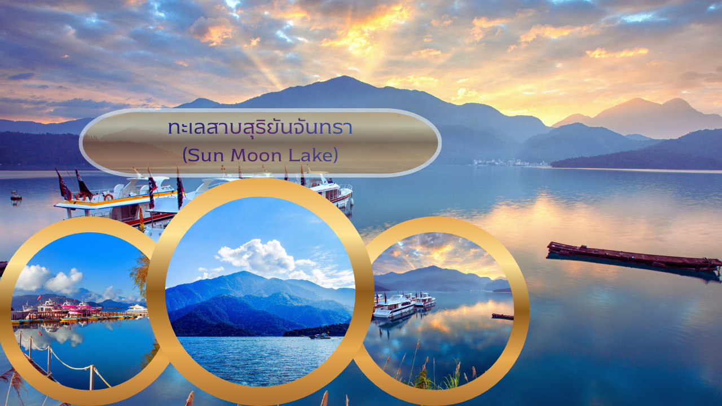
 | จากนั้นนำท่านสู่ วัดพระถังซัมจั๋ง Xuanguang Temple สร้างขึ้นในช่วงปี 1955 นมัสการพระทนต์(ฟัน) ของพระถังซัมจั๋ง ที่อัญเชิญมาจากชมพูทวีป วัดแห่งนี้ตั้งอยู่ระหว่างทะเลสาบสุริยัน Sun Lake และทะเลสาบจันทรา Moon Lake ภายในวัดมีรูปทองคำของพระเสวียนจั้งพร้อมกับข้อความที่เขียนไว้ว่า “ปราชญ์ผู้ยิ่งใหญ่แห่งชาติ” และยังเป็นจุดชมวิวทะเลสาบในมุมสูงอีกด้วย ท่านจะได้ถ่ายรูปกับมุมทีสวยที่สุดของทะเลสาบสุริยัน จันทรา
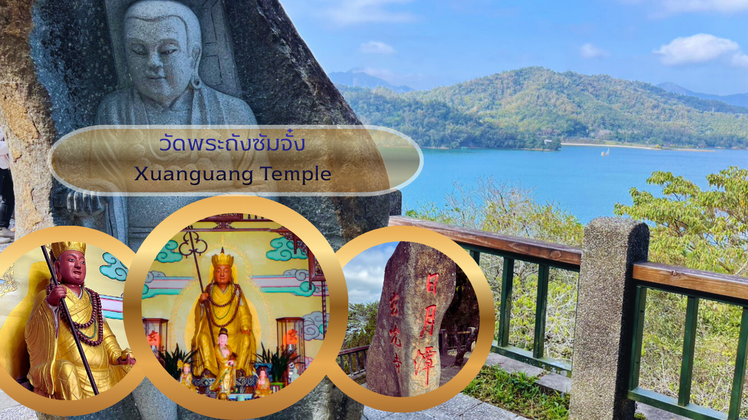
 | นำท่านเดินทางสู่ วัดเหวินหวู่ Wenwu Temple หรือ วัดกวนอู ตั้งอยู่ระหว่างเขาทางทิศเหนือของทะเลสาบสุริยันจันทรา สร้างขึ้นเมื่อปี ค.ศ. 1938 ภายในวัดมีรูปปั้นของขงจื้อและเทพกวนอู (เทพเจ้าแห่งปัญญา และเทพเจ้าแห่งความซื่อสัตย์) ซึ่งชาวไต้หวันเชื่อกันว่า หากได้บูชาเทพเจ้ากวนอู จะได้ประสบความสำเร็จในหน้าที่การงาน มีแต่คนจงรักภักดี หรือหากวางแผนสิ่งใด ก็จะประสบความสำเร็จตามปราถนา เป็นวัดศักดิ์สิทธิ์อีกแห่งหนึ่งของไต้หวัน แต่เดิมในอดีตริมฝั่งทะเลสาปสุริยันจันทราเป็นที่ตั้งของ 2 วัดเก่า คือวัดหลงฟิง Longfeng Temple และวัดหัวถัง Huatang of Shuishotsun ชาวบ้านกลัวว่าน้ำจากทะเลสาบสุริยันจันทรา จะทะลักเข้ามาท่วมวัดหลงเฟิงและวัดหัวถัง จึงสร้างวัดเหวินหวู่ขึ้น แล้วรวมวัดทั้งสองแห่งไว้ในวัดเหวินหวู่เพียงแห่งเดียว และสร้างกำแพงให้แข็งแรงยิ่งขึ้น เพื่อรับมือกับน้ำจากทะเลสาบสุริยันจันทราที่หนุนขึ้นสูง ในปัจจุบัน สถาปัตยกรรมของวัดนี้เต็มไปด้วยงานแกะสลักหินจำนวนมากรวมถึงสิงโตหินอ่อน 2 ตัว ที่ตั้งอยู่บริเวณด้านหน้าของวัดซึ่งมีมูลค่าตัวละ 1 ล้านเหรียญไต้หวัน โดยตัววิหารใหญ่แบ่งออกเป็นสามชั้นและมีวิหารเล็กโอบล้อมอยู่ด้านข้าง และเป็นจุดชมวิวที่สวยงามอีกแห่งหนึ่งของทะเลสาบสุริยันจันทราอีกด้วย
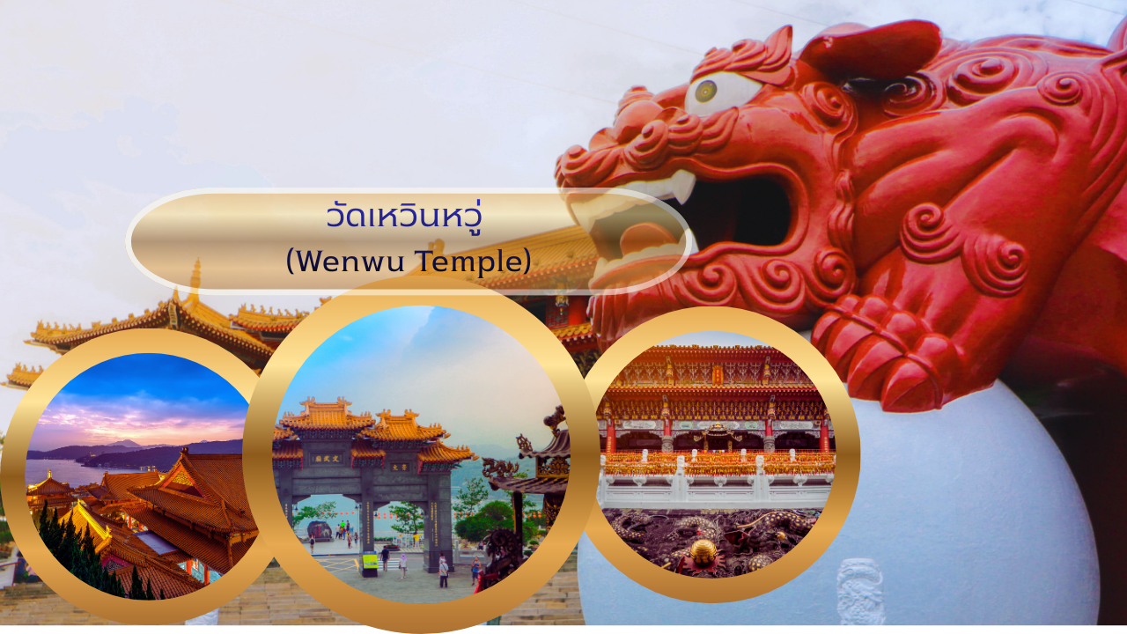
กลางวัน | รับประทานอาหารกลางวัน ณ ภัตตาคาร เมนูพิเศษ!! ปลาประธานาธิบดี (มื้อที่5)
 | จากนั้นนำท่านเดินทากลับสู่ ไทเป Taipei (ใช้เวลาเดินทางประมาณ 3.30 ชั่วโมง) ซึ่งเป็นเมืองหลวงและเป็นศูนย์กลางทางเศรษฐกิจ การเมือง และวัฒนธรรม ยิ่งกว่านั้นมหานครแห่งนี้ยังเต็มไปด้วยสีสันของความทันสมัย และนักเดินทางจากทั่วทุกมุมโลก จึงทำให้ที่นี่มีชีวิตชีวา ดึงดูดให้ผู้คนที่รักการท่องเที่ยวมาเยี่ยมเยือนไม่รู้เบื่อ อย่างไม่ขาดสาย
 | นำท่านเลือกซื้อของฝากที่ ร้านพายสับปะรด Pineapple ที่ถือว่าเป็นขนมสัญลักษณ์ของไต้หวันเปรียบเสมือนขนมประจำชาติเลยก็ว่าได้ ที่นี่จะมีขนมหลากหลายให้ท่านได้เลือกซื้อมากมาย เช่น ขนมพายสับปะรด, ป๊อปคอร์น, นูกัส, เห็ดทอด เป็นต้น อิสระให้ท่านได้เลือกซื้อเพื่อเป็นของฝากแก่คนทางบ้าน
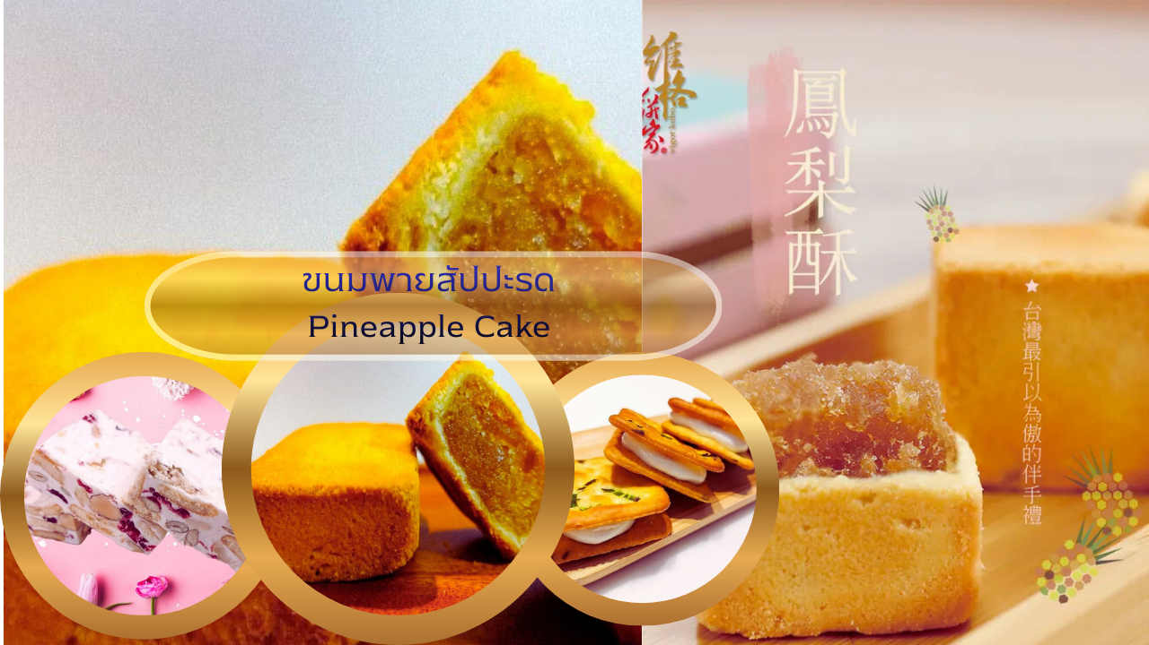
 | นำท่านเดินทางสู่แหล่งช้อปปิ้งที่มีชื่อเสียงมากที่สุด เป็นที่นิยมมากที่สุดในไต้หวัน คือ ซีเหมินติง Ximending หรือที่คนไทยเรียกว่า สยามสแควร์เมืองไทย มีทั้งแหล่งเสื้อผ้าแบรนด์เนม สไตล์วัยรุ่น กระเป๋า รองเท้ายี่ห้อดังต่างๆ ระดับโลก ร่วมทั้งมี ชานมไข่มุก ร้านอาหารแสนอร่อยให้ชิมอย่างมากมาย และยังมีร้าน ART TOY ชื่อดังที่กำลังเป็นกระแสอยู่ในขณะนี้ POP MART ซึ่งเป็นสาขาที่ใหญ่ที่สุดในไต้หวัน ตั้งอยู่ในใจกลางซีเหมินติง ให้ท่านได้ เลือกซื้อตุ๊กตา อาทิเช่น LABUBU, MOLLY, CRYBABY, SKULLPANDA, DIMOO, HIRONO และอื่นๆ อีกมากมาย
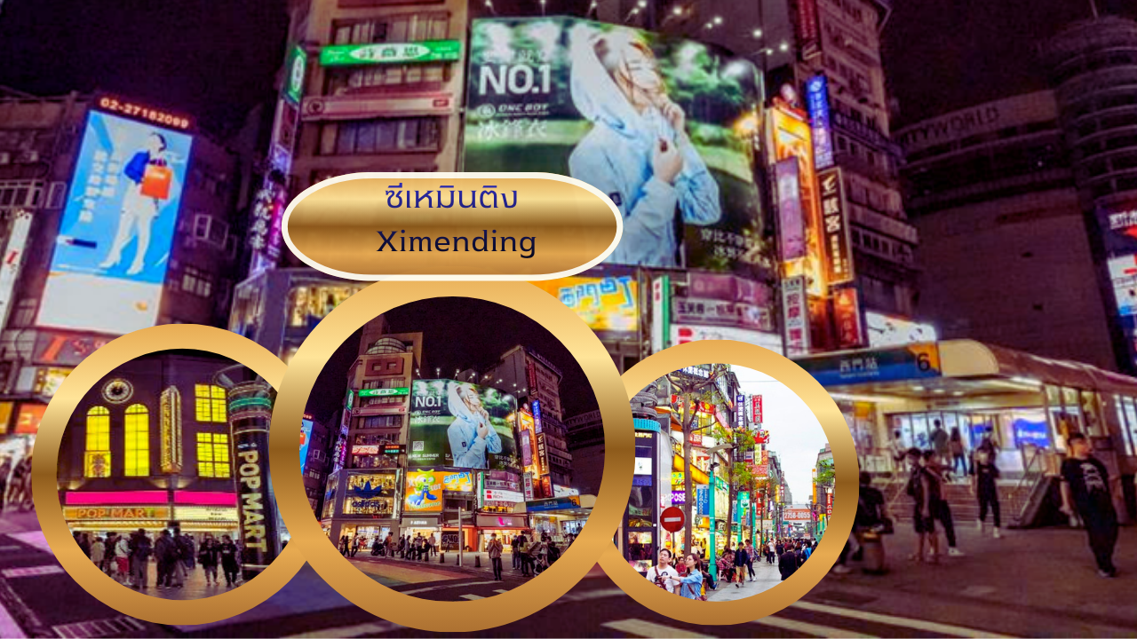
เย็น | อิสระรับประทานอาหารเย็นตามอัธยาศัย
ที่พัก | โรงแรม Yidear hotel หรือเทียบเท่าระดับ 3 - 4 ★
หมายเหตุสำคัญ:
เพื่อร่วมเป็นส่วนหนึ่งในการอนุรักษ์สิ่งแวดล้อม โรงแรมในไต้หวันมีนโยบายงดให้บริการผลิตภัณฑ์ใช้แล้วทิ้ง (Single-use toiletries) ตั้งแต่ปี 2568 เป็นต้นไป อาทิ ยาสีฟัน แปรงสีฟัน หวี หมวกอาบน้ำ และมีดโกน รวมถึงผลิตภัณฑ์ดูแลผิวแบบใช้ส่วนรวมในบางแห่ง
*สิ่งที่ควรเตรียมไป: แปรงสีฟัน ยาสีฟัน แชมพู สบู่ และของใช้ส่วนตัวอื่นๆ*
Day4 | ไทเป – วัดหลงซาน – ร้านเครื่องสำอาง (Cosmetic Shop) – อนุสรณ์สถานเจียงไคเช็ค – ร้านสร้อยสุขภาพ (Germanium Shop) – ตึกไทเป 101 (ไม่รวมขึ้นชมวิวชั้น 89) – กรุงเทพฯ (สนามบินสุวรรณภูมิ) - [CI837 : 22.30-01.35(+1)]
เช้า | รับประทานอาหารเช้า ณ ห้องอาหารของโรงแรม ( มื้อที่ 6)
 | ท่านเดินทางสู่ วัดหลงซาน (Lungshan Temple) เป็นวัดเก่าแก่ตั้งแต่สมัยราชวงศ์ชิง ที่มีความสวยงามและมี คุณค่าทางประวัติศาสตร์เป็นอย่างมาก ที่นี่เต็มไปด้วยรูปแกะสลักมากมาย มีเสาคู่มังกรทองแดงอันโดดเด่นที่ประตูหน้า และเสาอีกสี่คู่ที่โถงกลาง นอกจากนี้ในช่วงสงครามโลกครั้งที่ 2 วัดหลงซันซื่อถูกทิ้งระเบิดจนพระอุโบสถได้รับความเสียหาย แต่ปรากฏว่า "พระโพธิสัตว์กวนอิม" ที่สถิตอยู่ด้านในนั้นกลับไม่ได้รับความเสียหายเลย ยิ่งทำให้ผู้คนเลื่อมใสพากันมากราบไหว้มากขึ้นๆในทุกวัน นอกจากจะมี "พระโพธิสัตว์กวนอิม" เป็นพระประธานหลักแล้ว ด้านหลังของพระอุโบสถยังมีเทพเจ้าต่างๆของลัทธิเต๋าอีกนับหลายสิบองค์ มีผู้กล่าวเอาไว้ว่าวัดหลงซานเป็นที่รวมเทพเจ้าองค์ต่างๆไว้มากที่สุดแห่งหนึ่งของไต้หวัน และที่วัดหลงซานแห่งนี้ยังมีเทพเจ้าที่หนุ่มสาวทั้งชาวไต้หวัน และชาวต่างชาติให้ความนิยมมาไหว้ขอพรก็คือ "ผู้เฒ่าจันทรา" เทพเจ้าแห่งตำนานด้ายแดงผู้กุมชะตาบุพเพสันนิวาส โดยเชื่อว่าหากไปขอด้ายแดงกับผู้เฒ่าจันทราก็จะสมหวังในเรื่องความรักและจะได้พบเนื้อคู่
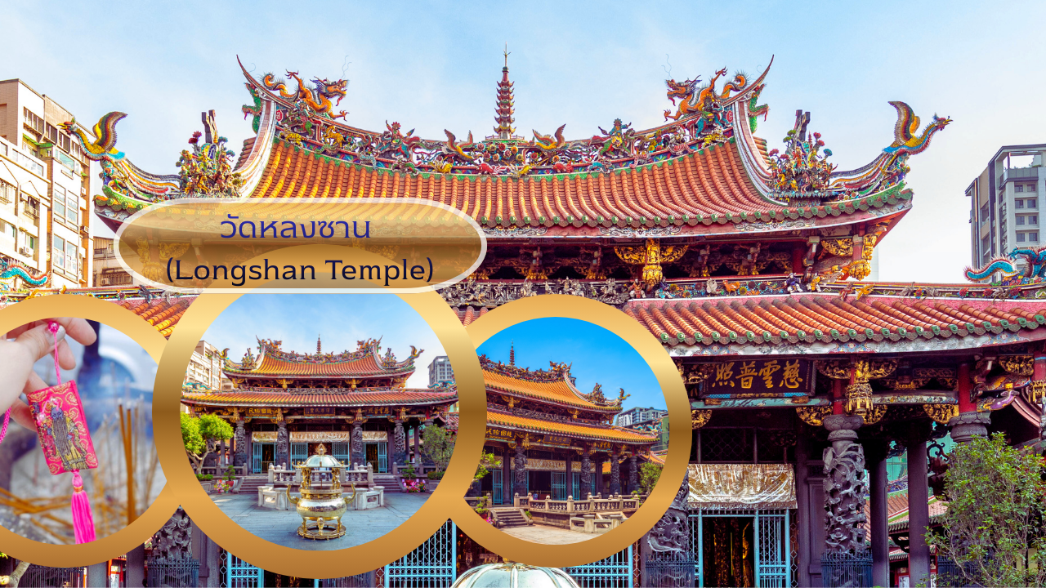
สายมูต้องรู้
เคล็ดลับการขอพรความรักจากผู้เฒ่าจันทรา ให้บอกชื่อ-นามสกุล วันเดือนปีเกิด พร้อมบอกที่อยู่ ให้บอกลักษณะของเนื้อคู่ ที่ต้องการให้ชัดเจน พร้อมกับอธิษฐานขอด้ายแดงขอให้ผู้เฒ่าจันทราบันดาลให้การขอพรสมหวัง หลังจากนั้นให้หยิบ ไม้ปวย หรือ "เซ้งปวย" ที่มีลักษณะเป็นไม้ประกบคู่สีแดงขึ้นมาโยนเสี่ยงทาย โดยจะต้องประกบคู่แล้วโยนเสี่ยงทายลงบนพื้น ให้โยนไม้ปวยให้สูงเหนือศีรษะของผู้เสี่ยงทาย หรือโยนให้สูงกว่าโต๊ะ หรือแท่นบูชา โดยมีโอกาสโยนไม้ปวยเสี่ยงทายได้ถึง 3 ครั้ง และถ้าได้คำตอบแล้ว ไม่ควรถามซ้ำในคำถามเดิมอีก ไม่ว่าผลลัพธ์จะออกมาตรงใจหรือไม่
1. คว่ำ 1 ข้าง หงาย 1 ข้าง หมายถึง ใช่ ได้ ถูกต้อง
2. คว่ำทั้ง 2 ข้าง หมายถึง ไม่ใช่ ไม่ได้ ไม่ถูกต้อง
3. หงายทั้ง 2 ข้าง หมายถึง ไม่แน่ใจ ไม่สามารถให้คำตอบได้
 | นำท่านเดินทางสู่ ร้านเครื่องสำอาง Cosmetic Shop ที่มีสินค้าให้ท่านเลือกสรรมากมายเพื่อเป็นของฝาก
กลางวัน | รับประทานอาหารกลางวัน ณ ภัตตาคาร เมนูพิเศษ!! เสี่ยวหลงเปา( มื้อที่ 7)
นำท่านเดินทางสู่แลนด์มาร์คอันสำคัญของไทเปที่มีนักท่องเที่ยวมาเยี่ยมชมอย่างไม่ขาดสาย อนุสรณ์สถานเจียงไคเช็ค Chiang Kai-Shek Memorial Hall โดยตัวอาคารของอนุสรณ์สถานถูกสร้างขึ้นมาตามแบบสถาปัตยกรรมจีนโบราณ บันไดทั้งสี่ด้านถูกสร้างด้วยหินอ่อนสีขาวเป็นขั้นตามแบบพีระมิดอียิปต์ หลังคาสีน้ำเงิน รวมทั้งยังมีสวนดอกไม้สีแดง ที่เป็นการแสดงออกทางสัญลักษณ์ให้เห็นถึงอิสรภาพ ความเท่าเทียม และความเป็นหนึ่งเดียวกัน ตามสีของธงชาติไต้หวัน อนุสรณ์สถานแห่งนี้ถูกสร้างขึ้นเพื่อเป็นที่รำลึกถึงอดีตประธานาธิบดีเจียงไคเช็ค ซึ่งเป็นบุคคลที่มีความสำคัญต่อไต้หวัน ภายในห้องมีการจัดแสดงประวัติและสิ่งของต่างๆเกี่ยวกับท่านนายพลเจียงไคเช็ค ตั้งแต่สมัยที่ยังเป็นลูกศิษย์ ดร. ซุนหยัดเซ็น จนก้าวสู่ตำแหน่งผู้นำประเทศ เป็นแหล่งรวมชีวประวัติและรูปภาพประวัติศาสตร์ที่สำคัญที่หาดูได้ยาก

***หมายเหตุ: ตั้งแต่วันที่ 15 กรกฏาคม 2567 เป็นต้นไป กระทรวงวัฒนธรรมไต้หวันได้ประกาศยกเลิกพิธี “เปลี่ยนเวรของทหารรักษาการณ์ ที่บริเวณหน้ารูปปั้นท่านนายพลเจียงไคเช็ค ที่มีขึ้นทุก 1 ชั่วโมง บนชั้น 4 ของอนุสรณ์สถานแห่งนี้ ”
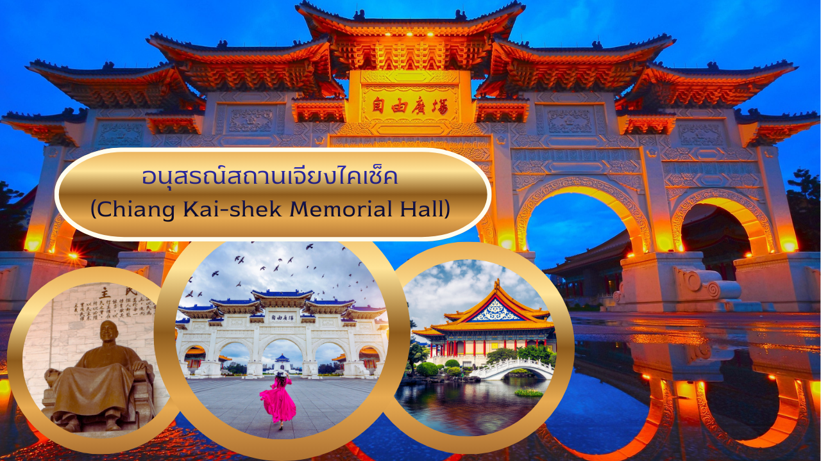
 | จากนั้นนำท่านช้อปปิ้งที่ ร้านสร้อยสุขภาพ Germanium Shop ที่ขึ้นชื่อเรื่องสร้อยข้อมือ ที่ประกอบไปด้วยแม่เหล็กแร่ธาตุเจอมาเนี่ยม ที่มีคุณสมบัติ ทำให้เลือดลมเดินดีขึ้น เพิ่มความกระปรี้กระเปร่า และคลายความเครียด รวมถึงปะการังแดง ปะการังน้ำลึกที่เป็นอัญมณีล้ำค่าที่หายากซึ่งมีอยู่ไม่กี่ที่ในโลก
 | นำท่านเดินทางสู่ ตึกไทเป101 (Taipei101 Tower) ที่ปัจจุบันถือว่าเป็นจุดแลนด์มาร์คของไต้หวัน โครงสร้างของตึกนี้แสดงถึงความสามารถทางด้านวิศวกรรมของไต้หวัน เพราะตึกแห่งนี้ตึกที่มีความสูงถึง 508 เมตร ภายในตัวอาคารมีลูกตุ้มขนาดใหญ่หนักกว่า 660 ตันที่ช่วยถ่วงสมดุลของตัวตึกไว้ และช่วยการสั่นสะเทือนเวลาที่เกิดแผ่นดินไหวและในอดีตยังเคยสูงที่สุดในโลก ตึกไทเป 101 ยังคงความเป็นที่ 1 ไว้ได้คือลิฟต์ที่เร็วที่สุดในโลก ใช้เวลาขึ้นถึงชั้น 89 เพียงแค่ 37 วินาทีเท่านั้น (ไม่รวมค่าขึ้นจุดชมวิวชั้น 89) ** ท่านสามารถเลือกซื้อ Optional บัตรชม ตึกไทเป 101 วิวชั้น 89 ผ่านทางบริษัททัวร์ กรุณาแจ้งความประสงค์ ณ วันจองทัวร์ หรือแจ้งล่วงหน้าก่อนการเดินทางก่อนเดินทางอย่างน้อย 7วันทำการ**
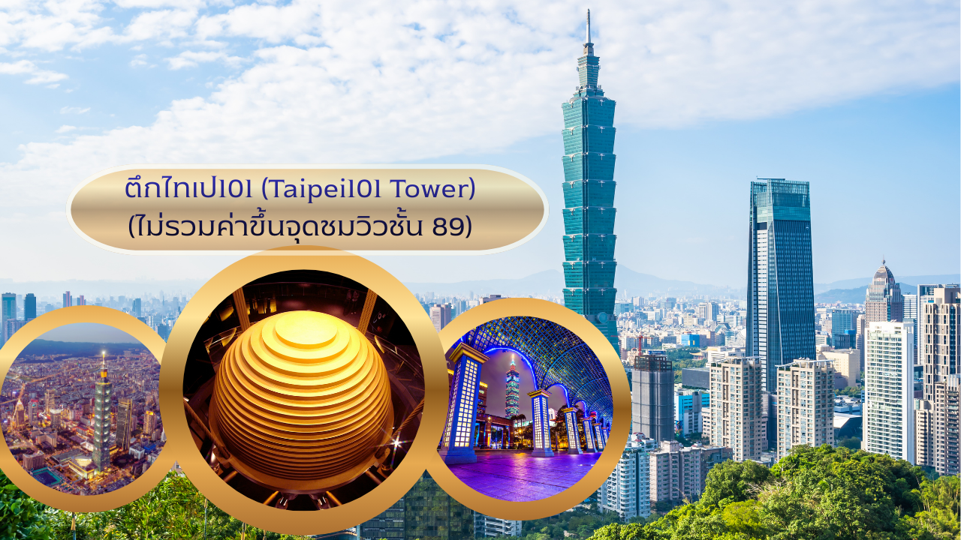
เย็น | ** อิสระอาหารเย็นเพื่อความสนุกสนานอย่างต่อเนื่องให้ท่านเลือกอร่อยตามสไตล์ที่ท่านโปรด**
สมควรแก่เวลานำท่านออกเดินทางสู่ สนามบินเถาหยวน Taoyuan International Airport
*เช็คอินสัมภาระใต้เครื่อง ไม่เกิน 23 กก./ท่าน, สัมภาระถือขึ้นเครื่อง ไม่เกิน 7 กก./ท่าน*
22.30 น. | อำลา ไต้หวัน Taiwan นำท่านออกเดินทางสู่ ประเทศไทย โดยสายการบิน CHINA AIRLINES เที่ยวบินที่ CI837 | 22.30 - 01.35 (+1) *มีอาหารบริการบนเครือง*
01.35 น.+1 | เดินทางถึง กรุงเทพฯ (สนามบินนานาชาติสุวรรณภูมิ) Suvarnabhumi Airport (BKK)  อย่างปลอดภัยโดยสวัสดิภาพ
 | **จบทริปพร้อมความประทับใจ**

อัตราค่าบริการ
วันเดินทาง | ราคาทัวร์ผู้ใหญ่ /เด็ก  พักห้องละ 2-3 ท่าน | ทารก 1 ท่าน | ห้องพักเดี่ยว  เพิ่มท่านละ
30 เมษายน - 03 พฤษภาคม 69 | 24,888 | 10,000 | 6,000
14 - 17 พฤษภาคม 69 | 22,888 | 10,000 | 6,000
28 - 31 พฤษภาคม 69  วันวิสาขบูชา ติดกับวันหยุดชดเชย | 21,888 | 10,000 | 6,000
18 - 21 มิถุนายน 69 | 20,888 | 10,000 | 6,000
02 - 05 กรกฎาคม 69 | 21,488 | 10,000 | 6,000
16 - 19 กรกฎาคม 69 | 21,488 | 10,000 | 6,000
13 - 16 สิงหาคม 69 | 21,488 | 10,000 | 6,000
03 - 06 กันยายน 69 | 22,488 | 10,000 | 6,000
17 - 20 กันยายน 69 | 22,488 | 10,000 | 6,000
24 - 27 กันยายน 69 | 22,488 | 10,000 | 6,000
01 - 04 ตุลาคม 69 | 23,488 | 10,000 | 6,000
15 - 18 ตุลาคม 69 | 23,488 | 10,000 | 6,000
** อัตรานี้ไม่รวมค่าทิปคนขับรถ และมัคคุเทศก์ท้องถิ่น ท่านละ 2,000 บาท/ท่าน **
กรณีมีตั๋วเครื่องบินแล้ว (Join Land) หัก 3,000 บาท จากราคาทัวร์ปกติ

